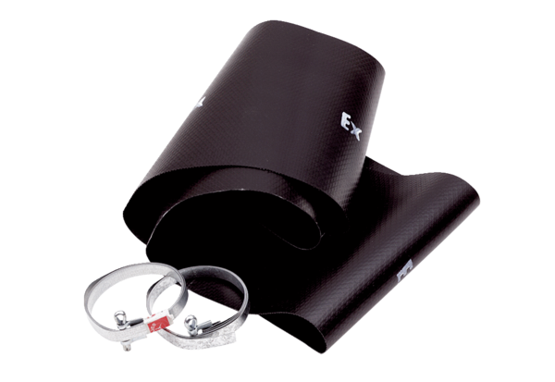Złącze elastyczne EL 40 ExOpakowanie jednostkowe: 1 sztukaAsortyment: C
Numer artykułu: 0092.0235Producent: MAICO

